新农人合作社理事长培训项目
2025年第三季度项目进展



中国乡村发展基金会
二零二五年十月

一、项目背景及介绍
针对乡村致富带头人经营发展能力有待提升、经营主体资源不足等问题，中国乡村发展基金会于2019年发起新农人合作社理事长培训项目，通过“课堂教学、点位实训、种子资金”的进阶式人才培育模式,提升乡村致富带头人经营管理能力，助力产业振兴，促进乡村可持续发展。
二、项目财务情况

2025年第三季度新农人合作社理事长培训项目收入220万元，支出3934179.99元，当前结余16631475.59元。
三、项目工作进展
2025年7月至9月，基金会联合蒙顶山学院组织开展11期培训，培训学员596人，学员中合作社理事长364人、小微企业负责人200人，学员覆盖全国各地，主要来自四川、湖南等省份。其中，启明创投项目招生238人，培训4期共207人；央企基金小微企业培训4期共200人，央企基金合作社培训2期共100人，毕马威项目培训1期57人。
四、学员选拔
截至9月30日，2025年启明创投项目招生协调工作全部完成，分别与四川省农业农村厅、湖南省农业农村厅、人民日报社和中国石油等单位进行了接洽沟通。已完成四川、湖南、人民日报社和中国石油定点帮扶县共5个批次招生工作，接收推荐学员238人，录取学员207人，综合录取率为86.97%。学员来自7个省（自治区）31个地市州，其中四川省101人，湖南省52人，河北省30人，新疆维吾尔自治区14人，贵州省4人，河南省3人，江西省3人。学员身份主要为农民合作社理事长（含部分农村集体经济组织负责人）。具体开展工作如下：
1．7月10日，向中国石油定点帮扶县致函，商请支持开展合作社理事长培训，面向中国石油定点帮扶的11个县选拔招生，7月29日，收到中国石油定点帮扶县推荐的38名候选学员，经资质审核后进入面试环节。8月5日学院组织面试工作，综合考虑候选人自身条件及发展意愿等因素，拟录取张慧玲等28名学员为项目正式学员。
2.7月28日，向湖南省农业农村厅致函，商请支持开展合作社理事长培训，面向湖南选拔50名理事长进行培训。8月22日，收到湖南省农业农村厅推荐的52名候选学员，经资质审核后进入面试环节。8月25日学院组织面试工作，综合考虑候选人自身条件及发展意愿等因素，拟全部录取为项目正式学员。
3.8月18日，四川省农业农村厅印发文件《关于组织参加四川省粮油产业农民合作社理事长培训的通知》（S【2025】-571号），面向全省选拔粮油产业合作社理事长。9月5日，收到四川省农业农村厅推荐的72名候选学员，经资质审核后进入面试环节。9月8日学院组织面试工作，综合考虑候选人自身条件及发展意愿等因素，拟录取夏天等58名学员为项目正式学员。
4.8月19日，四川省农业农村厅联合四川省妇女联合会印发文件《关于组织参加四川省女性农民合作社理事长培训的通知》（N〔2025〕2243号），面向全省选拔女性农民合作社理事长。9月1日，收到四川省农业农村厅联合四川省妇女联合会推荐的46名候选学员，经资质审核后进入面试环节。9月4日学院组织面试工作，综合考虑候选人自身条件及发展意愿等因素，拟录取蒲晓琴等40名学员为项目正式学员。
5.7月15日，毕马威中国·新农人合作社理事长培训项目培训会综合面试工作在线上开展，65名候选学员参加面试。
6.8月13日，收到人民日报社定点帮扶县推荐的30名候选学员，经资质审核后进入面试环节。8月15日学院组织面试工作，综合考虑候选人自身条件及发展意愿等因素，拟全部录取为项目正式学员。
五、课堂培训
1．7月21日至27日，由中国乡村发展基金会联合毕马威中国发起的“新农人合作社理事长培训项目培训会”在蒙顶山学院举办，来自陕西、青海、广东等8个省的57名合作社理事长参加培训学习。其中，7月22日上午举行开班仪式，中国乡村发展基金会助理秘书长韦丹丹、毕马威中国金融业务税务主管合伙人张豪、企业社会责任总监张弛、蒙顶山学院执行院长王光远及全体学员等相关人员参加活动。
2.7月27日至8月2日，由中国乡村发展基金会联合央企基金发起、清华大学和蒙顶山学院共同承办的“央企基金·乡村振兴带头人系列项目”培训班第三期在清华大学举办，来自8省14市的100名乡村振兴带头人参加培训学习，其中，7月28日上午举行开班仪式，清华大学继续教育学院副院长王雷、国投创益产业基金管理有限公司基金管理部执行总监李岩出席活动并致辞，中国乡村发展基金会乡村振兴协作部处长张晔以及全体学员参加活动。
3.8月24日至30日，启明创投·乡村振兴创业者支持计划产业创业者2025年第3期暨人民日报社和中国石油定点帮扶县合作社理事长专题培训班在蒙顶山学院举办，来自新疆、河北、江西等地的57名合作社理事长参加培训学习其中，8月25日上午举行开班仪式，人民日报社挂职滦平县委常委、副县长胡洪江，滦平县委常委、宣传部部长董亮中国石油经济技术研究院－太科公司乡村振兴专项组组长刘生生、副组长陈静涛，蒙顶山学院执行院长王光远以及全体学员参加活动。
4.8月31日至9月6日，启明创投·乡村振兴创业者支持计划产业创业者2025年第4期暨湖南省农民合作社理事长专题培训班在蒙顶山学院举办，来自湖南的52名合作社理事长参加培训学习。其中，9月1日上午举行开班仪式湖南省农业农村厅农村合作经济指导处一级调研员尹艳、三级调研员黎俊杰，郴州市农经站副站长何风云、邵阳市农经站副站长彭文川，蒙顶山学院执行院长王光远以及全体学员参加活动。
5.9月8日至9月14日，启明创投·乡村振兴创业者支持计划产业创业者2025年第5期暨四川省女性合作社理事长专题培训班在蒙顶山学院举办，来自四川的40名女性合作社理事长参加培训学习。其中，9月9日上午举行开班仪式联合国妇女署中国办公室项目分析师张笑寒、蒙顶山学院执行院长王光远以及全体学员参加活动。
6.9月18日至9月24日，启明创投·乡村振兴创业者支持计划产业创业者2025年第6期暨四川省粮油产业合作社理事长专题培训班在蒙顶山学院举办，来自四川的58名合作社理事长参加培训学习。
7.9月21日至9月27日，由央企基金和中国乡村发展基金会主办，清华大学继续教育学院和蒙顶山学院承办的央企基金·乡村振兴带头人研修项目在成都举办。来自央企基金定点帮扶县的200名乡村产业带头人参加培训。
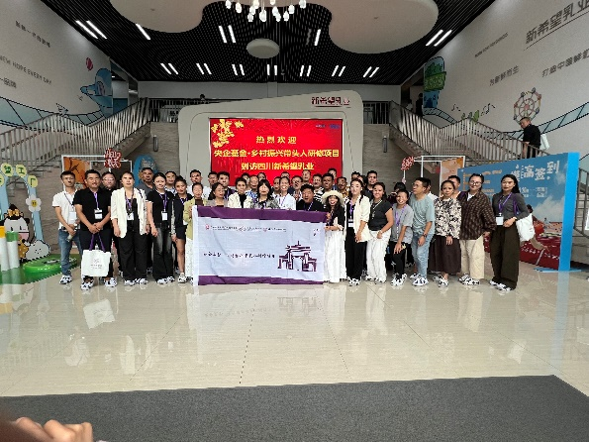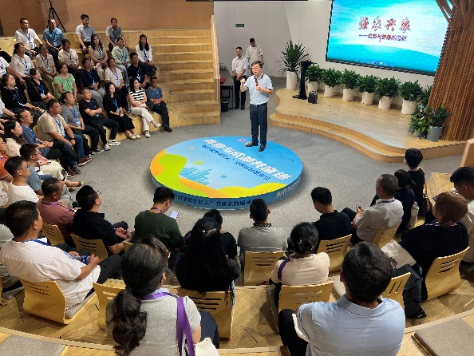
六、学员服务
1．7月9日至7月15日，组织外部专家到甘肃临夏州开展“苹果·新农人”种子资金扶持项目3家合作社调研指导，外部专家和合作社骨干成员通过开放式和参与式共创交流，共同制定出2家合作社发展规划方案。中国农业大学教授王弢，陕西省农业农村厅原农村合作经济指导处长张旭峰参与调研指导。
2．7月30日，开展第三期Apple“智惠计划乡村发展奖学金”指导工作，与奖学金学员沟通月度工作进展及成效，并回应学员相关疑问。
3.8月25日至30日，组织外部专家到宁夏回族自治区固原市和甘肃省天水市开展“启明创投·乡村振兴创业者支持计划”种子资金扶持项目4家合作社调研指导，专家和合作社骨干成员开展开放式和参与式共创交流，讨论每家合作社的发展方向和后续规划。农业农村部农村经济研究中心研究员邵科，陕西省农业农村厅原农村合作经济指导处长张旭峰参与调研指导，学员服务部助理主任李爱军参与调研。
